«Быть здоровым – модно!»

Отчёт о проведении оздоровительной акции
и единого дня здоровья
среди студентов и преподавателей
ГБОУ РМ СПО «Саранский государственный
промышленно-экономический колледж»
(25 сентября 2015 г.)

В акции приняли участие 1012 человек, из них 882 студента и 130 преподавателей и сотрудников колледжа.

Торжественное открытие Единого дня здоровья состоялось в 9.00 на территории спортивного комплекса колледжа. Кураторы групп доложили директору
Н. Ю. Фалилеевой о готовности к проведению мероприятия.

Фотодневник Единого дня здоровья
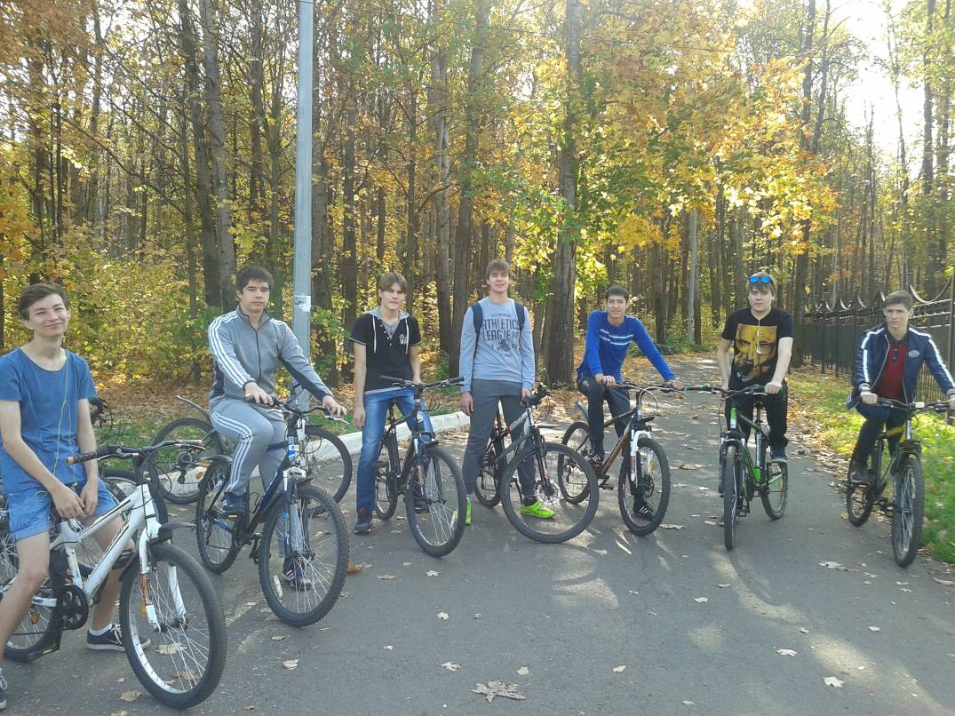

Велопробег, г. Саранск

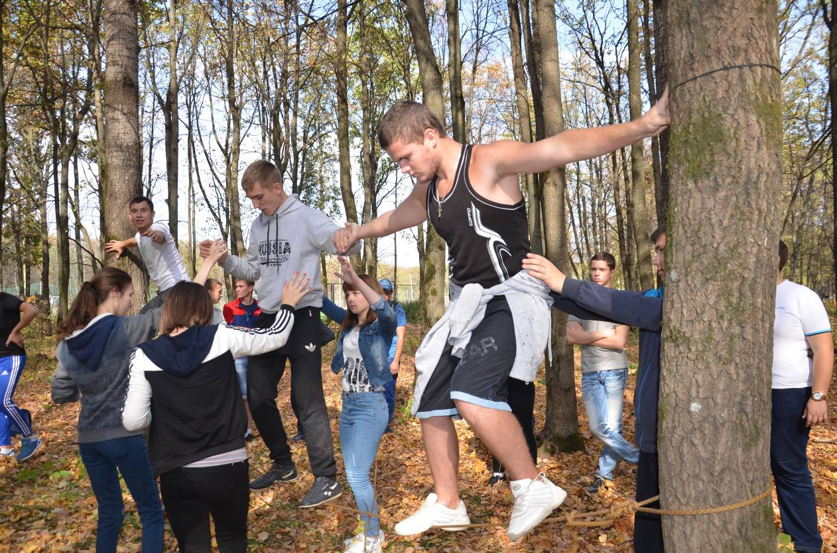

Веревочные курсы, г. Саранск

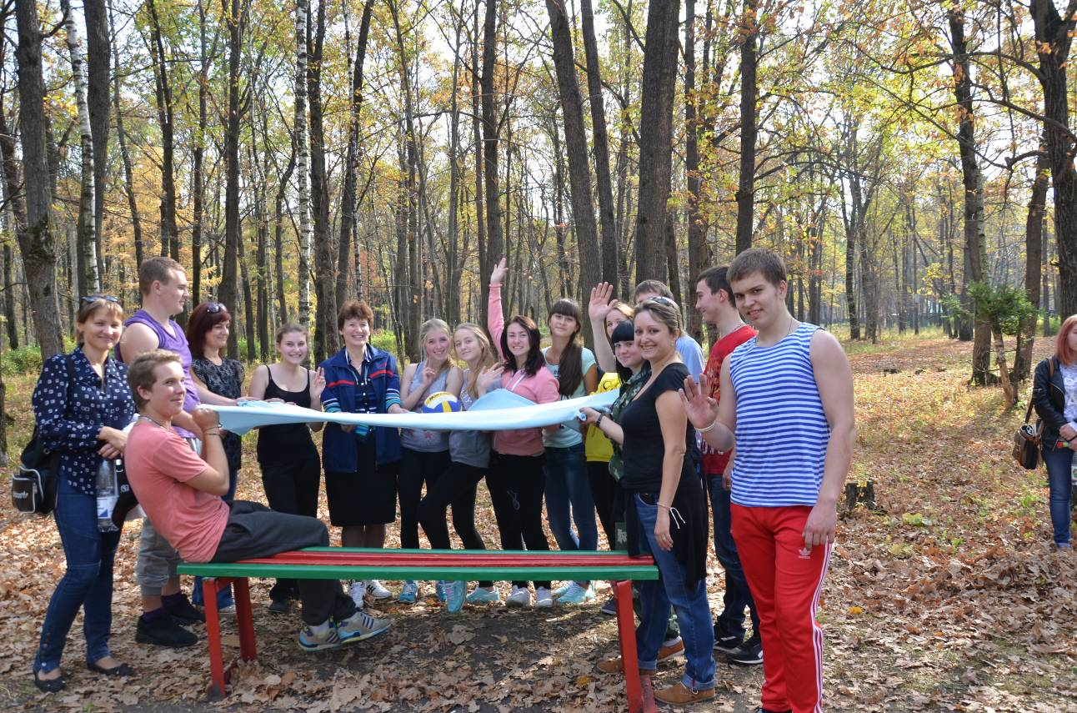
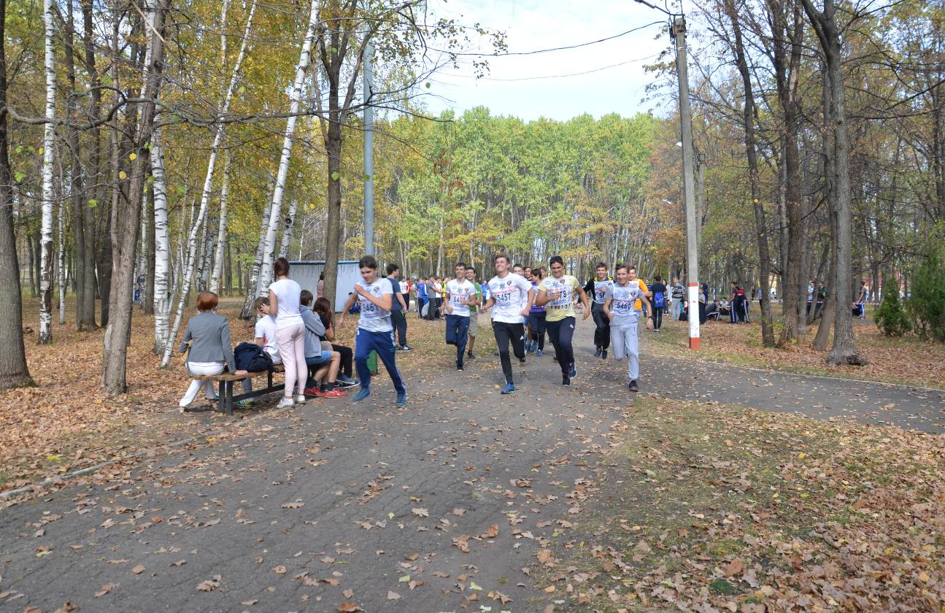

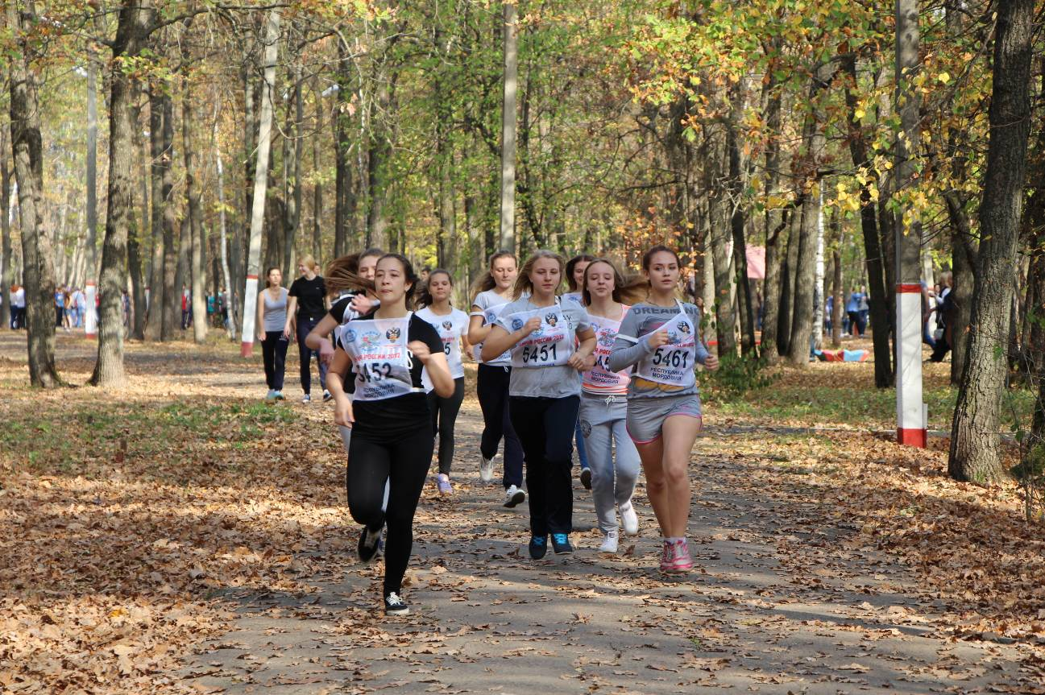

Лёгкоатлетический кросс среди студентов первого курса

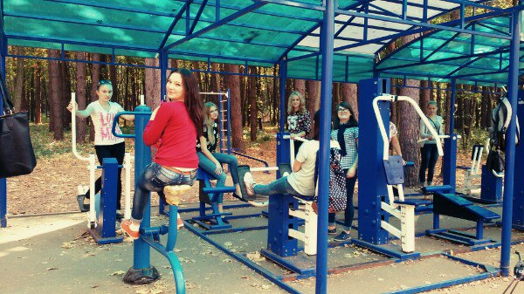

Занятия на спортивной площадке, г. Саранск

В Единый день здоровья в СГПЭК работали спортивное кафе, фитобар, пресс-центр «ИНИВ» вёл освещение всех мероприятий.
Функционировали выставки:
- «Методические материалы по формированию здорового образа жизни» (методический кабинет);
- «Книга на службе здоровья» (библиотека);
- «Спортивные достижения СГПЭК» (спортивный комплекс).
В 16.00 состоялось торжественное закрытие оздоровительной акции и единого дня здоровья среди студентов и преподавателей СГПЭК.

Министерство образования РМ
ГБОУ РМ СПО «Саранский государственный промышленно-экономический колледж»
Утверждаю
Директор СГПЭК
Н.Ю. Фалилеева
30 сентября 2015г.

Отчет о проведении
оздоровительной акции и единого дня здоровья среди студентов
и преподавателей ГБОУ РМ СПО «Саранский государственный промышленно-экономический колледж»
(наименование учебного заведения)

№ п/п | Время | Мероприятие | Участники | Ответственный | Место  проведения | Отметка о проведении
1 | 25.09.2015 9.00-9.30 | Торжественное  открытие  оздоровительной  акции и единого дня здоровья среди  студентов  и преподавателей СПО РМ | Студенты колледжа (882 чел.), преподаватели и  сотрудники  (130 чел.) | Фалилеева Н.Ю. | Территория спортивного комплекса СГПЭК | Выполнено в полном  объеме
10 | 25.09.2015  10.00-14.00 | Легкоатлетический кросс | Группы 1 курса  (284 чел.) | Фалилеева Н.Ю.  Кругликова Т.А., преподаватели физической культуры, кураторы групп, инструкторы | Ленинский парк г.о. Саранск | Выполнено в полном  объеме
9 | 25.09.2015  10.00-13.00 | Верёвочный курс | Группы 2 курса  (290 чел.) | Терентьева Л.А., члены педагогического отряда, кураторы групп | Ленинский парк г.о. Саранск | Выполнено в полном  объеме
6 | 25.09.2015 10.00-16.00 | Оздоровительные занятия в тренажерном зале | Студенты и сотрудники колледжа (90 чел.) | Мишаров С.В.  Преподаватели  физической культуры  высшей квалификационной категории | Тренажерный зал СГПЭК | Выполнено в полном  объеме
7 | 25.09.2015  11.00-12.00 | Конкурс «Спортивная Мордовия» | Сотрудники колледжа (20 чел.) | Максимова А.В.  Становкин А.В. | Спортивный зал СГПЭК, аудитория № 26 | Выполнено в полном  объеме
8 | 25.09.2015  10.00 –14.00 | Оздоровительное мероприятие в Ледовом дворце (эстафеты на коньках), Биатлонном центре (велопробег), парке Пролетарского района | Студенты и преподаватели (292 чел.) | Кураторы групп | Ледовый дворец спорта,  ледовая арена | Выполнено в полном  объеме
9 | 25.09.2015  9.00-16.00 | Работа спортивного кафе, фитобара | Студенты колледжа (949 чел), преподаватели и сотрудники  (130 чел.) | Альшина Н.Г., зав. столовой,  Круглова Н.Н., зав. медицинским пунктом | Буфеты и столовая колледжа | Выполнено в полном  объеме
10 | 25.09.2015  9.00-16.00 | Проведение оздоровительного массажа | Студенты колледжа, преподаватели и сотрудники (22 чел.) | Круглова Н.Н., зав. медицинским пунктом | Медицинский пункт колледжа | Выполнено в полном  объеме
11 | 25.09.2015  8.00-16.00 | Работа пресс-центра по освещению оздоровительной акции и единого дня здоровья среди студентов  и преподавателей СГПЭК | Сотрудники пресс-центра, внештатные корреспонденты (21 чел.) | Цыганова Л.А. руководитель пресс-центра | Пресс-центр СГПЭК | Выполнено в полном  объеме
12 | 25.09.2015 – 07.10.2015  9.00-16.00 | Работа выставки методических материалов преподавателей по формированию здорового образа жизни | Преподаватели и сотрудники  (130 чел.) | Левина С. Н.  Ненашева М.В. | Методический кабинет | Выполнено в полном  объеме
13 | 25.09.2015 – 07.10.2015  9.00-16.00 | Работа выставки спортивных достижений СГПЭК | Студенты колледжа (882 чел.), преподаватели и сотрудники  (130 чел.) | Кругликова Т.А. | Спортивный зал СГПЭК | Выполнено в полном  объеме
14 | 25.09.2015 – 07.10.2015  9.00-16.00 | Работа выставки «Книга на службе здоровья» | Студенты колледжа (882 чел.), преподаватели и сотрудники (130 чел.) | Парамонова Е.П. | Библиотека колледжа | Выполнено в полном  объеме
 | 25.09.2015  в 16.00 | Торжественное закрытие оздоровительной акции и единого дня здоровья среди студентов  и преподавателей СПО РМ | Студенты колледжа (882 чел.), преподаватели и сотрудники  (130 чел.) | Фалилеева Н.Ю., Терентьева Л.А.,  Ушаков Е.Н. | Спортивный комплекс СГПЭК | Выполнено в полном  объеме

Отчет об участии руководителя и членов администрации
в оздоровительной акции и едином дне здоровья среди студентов
и преподавателей
ГБОУ РМ СПО «Саранский государственный промышленно-экономический колледж»

№ п/п | Ф.И.О.  должность | Мероприятие | Функции | Кол-во участников с которыми взаимодействовал | Место проведения
 | Фалилеева Н.Ю., директор | Легкоатлетический кросс | Организация проведения, работа в жюри | 309 (студенты, преподаватели) | Ленинский парк г.о. Саранск
 | Максимова А.В., зам. директора по УР | Конкурс «Спортивная Мордовия» | Организация проведения, работа в жюри | 22 (сотрудники) | СГПЭК, спортивный зал
 | Терентьева Л.А., зам. директора по ВР | Верёвочный курс | Организация проведения, работа в жюри | 315 (студенты, преподаватели) | Ленинский парк г.о. Саранск
 | Мишаров С.В., зам. директора по УПР | Оздоровительные занятия в тренажерном зале | Разработка комплекса упражнений, организация проведения | 91 (преподаватели, сотрудники) | СГПЭК, тренажерный зал

